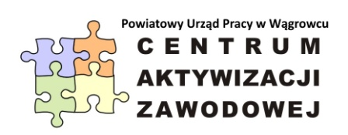
Harmonogram informacji grupowych IV kwartał 2025

Powiatowy Urząd Pracy w Wągrowcu informuje, że w IV kwartale 2025r. organizowane będą informacje zawodowe grupowe :

Lp. | Termin | Nazwa i tematyka | Adresaci | Czas trwania
PAŹDZIERNIK
1. | 09.10.2025r.  23.10.2025r. | Rynek Pracy i usługi w Powiatowym Urzędzie Pracy  - Aktualna sytuacja na lokalnym rynku pracy  - Podstawowe usługi świadczone przez PUP  - Prawa i obowiązki osoby bezrobotnej  - Oferty pracy w powiecie | Osoby bezrobotne i poszukujące pracy rejestrujące się w PUP | 09:00 – 10:00
LISTOPAD
2. | 06.11.2025r.  20.11.2025r. | Rynek Pracy i usługi w Powiatowym Urzędzie Pracy  - Aktualna sytuacja na lokalnym rynku pracy  - Podstawowe usługi świadczone przez PUP  - Prawa i obowiązki osoby bezrobotnej  - Oferty pracy w powiecie | Osoby bezrobotne i poszukujące pracy rejestrujące się w PUP | 09:00 – 10:00
GRUDZIEŃ
3. | 04.12.2025r.  18.12.2025r. | Rynek Pracy i usługi w Powiatowym Urzędzie Pracy  - Aktualna sytuacja na lokalnym rynku pracy  - Podstawowe usługi świadczone przez PUP  - Prawa i obowiązki osoby bezrobotnej  - Oferty pracy w powiecie | Osoby bezrobotne i poszukujące pracy rejestrujące się w PUP | 09:00 – 10:00

Informacje grupowe prowadzone będą w Sali 304, III piętro w siedzibie Powiatowego Urzędu Pracy w Wągrowcu – Centrum Aktywizacji Zawodowej. Osoby zainteresowane udziałem w zajęciach grupowych mogą zapisywać się u Doradców Zawodowych:
- pok. nr 102/ I piętro, nr telefonu 67 26 21 081 wew. 263;
- parter stanowisko nr 3, nr telefonu 67 26 21 081 wew. 272;
- parter stanowisko nr 7, nr telefonu 67 26 21 081 wew. 269.
Najpóźniej w terminie 5 dni poprzedzających rozpoczęcie spotkania.

Przygotowała: Zatwierdziła:
Małgorzata Gogolewska Beata Korpowska

Wągrowiec, dn. 19.09.2025r.

